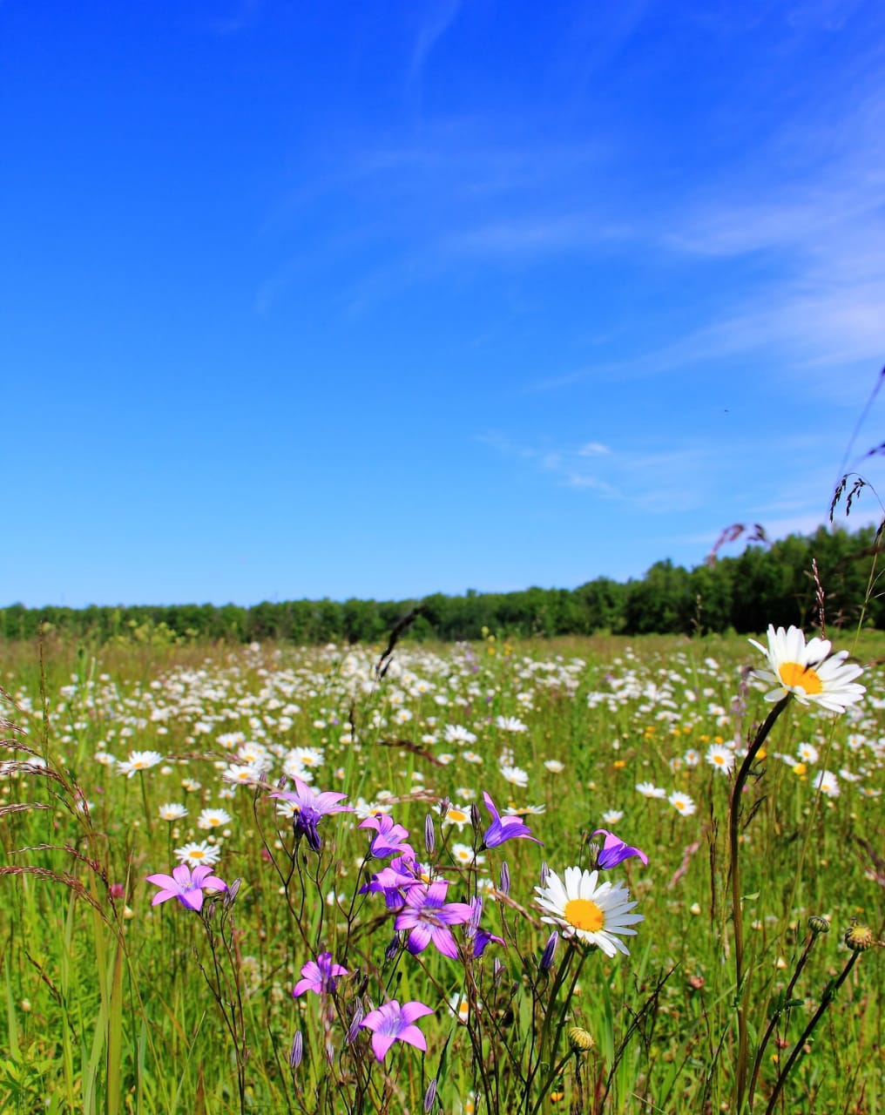
Конспект познавательного развития во второй младшей группе по теме: «Цветы на лугу».

Цель: познакомить ребёнка с характерными признаками полевых цветов, особенностью внешнего вида, строения, местами их произрастания. Формировать умение ребёнка давать полный ответ на поставленный вопрос. Развивать память, мышление.
Ход занятия:
Взрослый показывает ребёнку картину с изображение луга и читает рифмовку:
. На лугу растут цветы.
Раз, два, три, четыре, пять,
Мы на луг пойдём гулять
. На лугу-лужочке,
Расцвели цветочки.
Ты знаешь, как называются эти цветы?

Этот цветок называется ромашка. У него жёлтая серединка и белые лепестки.
Маленькое солнце на моей ладошке
– Белая ромашка на зелёной ножке,
С белым ободочком жёлтые сердечки.
Сколько на лугу их, сколько их у речки! З. Александрова
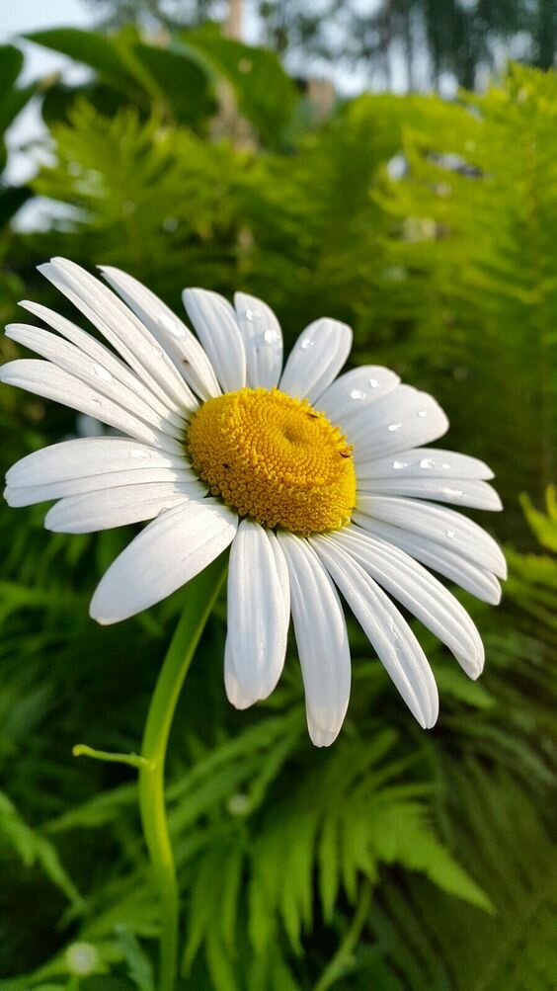
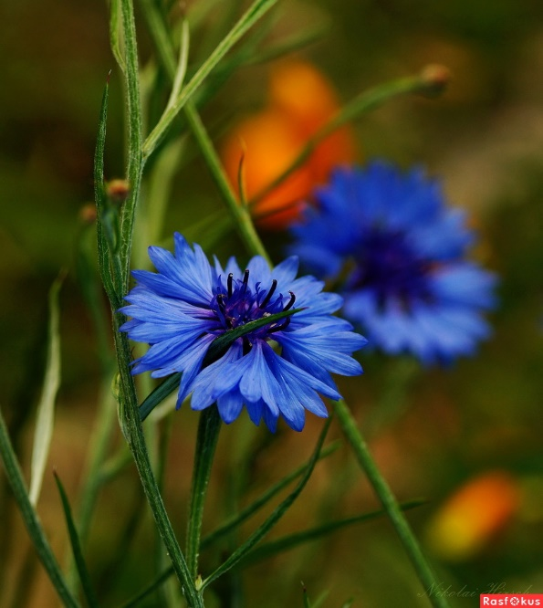
Этот цветок называется василёк. У него все лепестки синего цвета.
В чистом поле, у реки
Распустились васильки.
Синенькие крапинки,
Словно неба капельки. Т. Лаврова
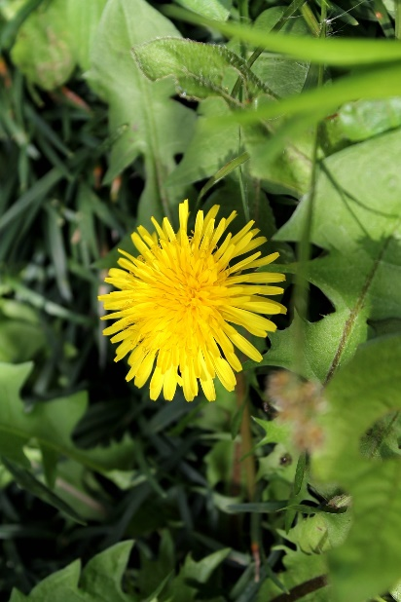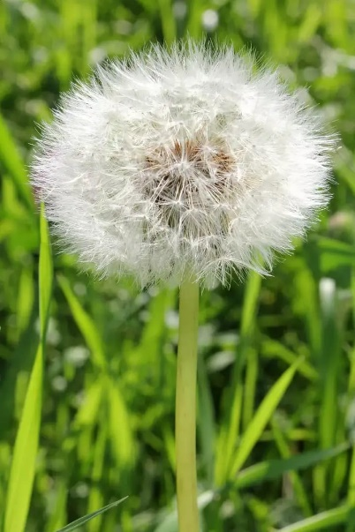
Этот цветок называется одуванчик. Сначала у одуванчика все лепестки жёлтого цвета, а потом одуванчик становится похож на белый пушистый шарик.
Улыбается овечка,
Что пасётся возле речки:
– Ты пушистее, чем я!
Может мы с тобой родня?!
Одуванчик рассмеялся... Ой!
И голеньким остался! Н. Нехаева
Как такое возможно, что одуванчик голеньким остался?
Дело в том, что когда дует ветер, одуванчик разлетается в разные стороны.
Упражнение «Одуванчик».
Покажите ребёнку зелёный карандаш и объясните, что он похож на стебель одуванчика, а ватный шарик – на пушистый цветок. Ватный шарик надевается на карандаш. Ребёнок должен сдуть ватный шарик с карандаша. (упражнение повторяется несколько раз)
Посмотри, цветы разного цвета и формы, но у всех цветов есть зелёный стебелёк и листья. А также у любого цветочка есть корни, с помощью корней цветок удерживается в земле и получает питательные вещества, воду.
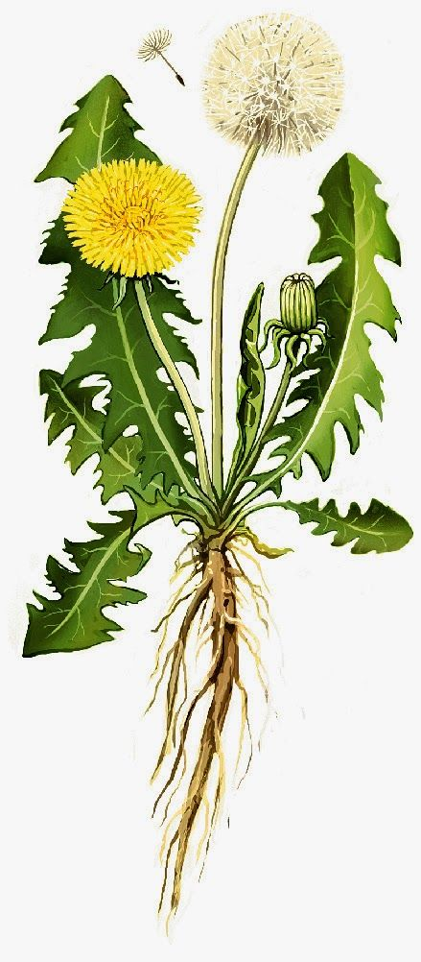

Ромашка, василек, одуванчик – это луговые цветы. Они растут в поле, на лугу, на улице возле домов. Эти цветы никто не сажает. Они растут сами. Дождик их поливает. Солнышко согревает своим теплом. Эти цветы могут радовать нас долго, но если их сорвать, то они сразу завянут и погибнут.
«Сказка про цветы».
На маленькой поляне росли цветы. Их было много: пять ромашек, пять васильков, четыре одуванчика. Они все тянулись к солнцу и друг другу мешали: – Подвиньтесь, белые ромашки, вы нам мешаете, – говорили синие васильки. – А нам не видно солнца из-за жёлтых одуванчиков, – отвечали им белые ромашки. А нам солнца не видно из-за синих васильков! – жаловались одуванчики. И так весь день они ругались и толкали друг друга, что со стороны казалось, дует сильный ветер. Но вдруг солнце спряталось за чёрную тучу, и цветы на поляне затихли. – Мы, наверно, так сильно ругались, что солнце расстроилось и спряталось от нас, – загрустили белые ромашки.
Спросите у ребёнка: – Где росли цветы? (Цветы росли на лугу.) – Какие цветы росли на лугу? (Ромашки, васильки, одуванчики.) – Кому мешали белые ромашки?
– Куда спряталось солнце? (Солнце спряталось за тучи.) – Почему спряталось солнце? (Оно расстроилось из-за того, что цветы ругались.) – Цветы обрадовались или загрустили? (Цветы загрустили.) – Почему цветы загрустили?
– Как ты думаешь, правильно делали цветы, что толкали друг друга?
Солнышко очень большое, его тепла хватит на всю поляну.
Игра: «Цветок и цветочек»
На лугу растут разные цветы: и большие, и маленькие. Давай поиграем в игру «Цветок и цветочек». Я буду называть большой цветок, а ты – такой же, но только маленький цветочек. – Большая ромашка, а маленькая... ромашечка. – Большой синий василёк, а маленький синенький... василёчек. – Большой зелёный лист, а маленький зелёный... листочек. – У большой ромашки стебель, а у маленькой ромашки... стебелёк, стебелёчек.
Упражнение «Отгадай загадку, покажи отгадку»
Игровое действие. Нахождение правильной картинки.
Стоит в саду кудряшка
–Белая рубашка,
Сердечко золотое.
Что это такое? (Ромашка)
На лужайке, возле леса,
Расцвели цветочки
. Жёлтые, как солнышко,
На зелёной ножке.
А как только подрастут,
Шапочки наденут
– Мягкие, воздушные,
Ветерку послушные! (Одуванчики) Н. Суранова
Ярко-синий сарафанчик
И зелёный стебелёк,
Распустился в поле чистом
Нам на радость василёк. В. Стручков
То он–солнышко лучистое
То он – облачко пушистое,
Лета ждать не захотел.
Ветер дунул – облетел! (Одуванчик)
Спросите ребенка.
О каких цветах сегодня мы говорили?
Где они растут?
Подготовила: Симонова Л.В.

